Curso: TADS Disciplina: Engenharia de Software

Professor: Lucas Soares da Silva Período: 2ºP Data: ___/___/2025

Acadêmicos: Pedro Franco, Juan Lucca, João Dbiela

1. Why (Por que):

Propósito do Projeto:
O projeto “Vizinhança Amigável” foi idealizado para resolver a falta de comunicação estruturada e eficiente dentro de condomínios e prédios residenciais. Atualmente, muitos condomínios dependem de grupos informais de mensagens, quadros de aviso físicos e processos manuais para controle de visitantes, reservas de áreas comuns e envio de comunicados. Essa realidade gera desorganização, falhas na segurança e ruídos na comunicação entre síndico, porteiros e moradores.

Necessidades do Cliente:

- Centralizar a comunicação entre administração, portaria e moradores.
- Garantir segurança no controle de visitantes e entregas.
- Facilitar reservas de espaços e o acesso a documentos oficiais.
- Reduzir o uso de ferramentas informais (WhatsApp, papéis, planilhas).

Relevância e Impacto:

O sistema propõe a digitalização completa da comunicação e gestão condominial, gerando eficiência, segurança e transparência. Impacta positivamente na organização interna, reduz falhas humanas e aumenta o engajamento dos moradores.

2. What (O que)

Escopo do Projeto:
O aplicativo “Vizinhança Amigável” será uma plataforma digital segura para uso exclusivo em condomínios residenciais, integrando comunicação, segurança e gestão de recursos.

Principais Artefatos:

- Aplicativo mobile (Android e iOS) para moradores.
- Painel administrativo web para síndico e portaria.
- Banco de dados centralizado.
- Manual do usuário e protótipo de interface.

Restrições:
- Acesso restrito a usuários cadastrados e validados pelo condomínio.
- Uso apenas em condomínios e prédios residenciais fechados.

Requisitos Funcionais:

- Cadastro de moradores e unidades.
- Login seguro com autenticação.
- Mural de comunicados oficiais.
- Sistema de reservas de áreas comuns.
- Registro de visitantes e entregas.
- Enquetes internas e classificados.
- Chat interno (moradores ↔ administração).
- Notificações push.
- Repositório de documentos (regulamento, atas, etc.).

Requisitos Não Funcionais:

- Desempenho: Resposta inferior a 2 segundos.
- Segurança: Criptografia e autenticação JWT.
- Usabilidade: Interface intuitiva, linguagem simples.
- Escalabilidade: Suporte a múltiplos condomínios e usuários simultâneos.
- Compatibilidade: Disponível para Android e iOS.

3. When (Quando)

O desenvolvimento do aplicativo Vizinhança Amigável será realizado de forma planejada, organizada e incremental, seguindo etapas claras que facilitam o acompanhamento do progresso e garantem a qualidade das entregas.

O cronograma foi estruturado levando em conta:

- o tempo disponível durante o semestre;

- a complexidade técnica das funcionalidades;

As tarefas estão distribuídas semanalmente, permitindo uma objetiva evolução do projeto no Notion.

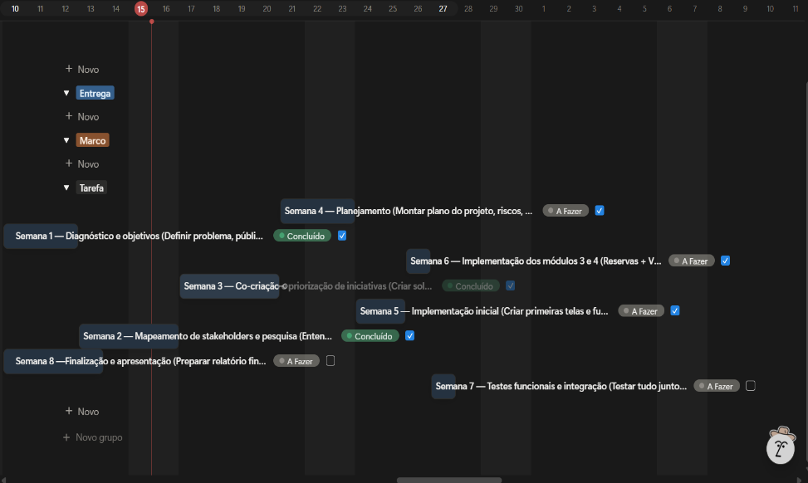
4. Who (Quem)

Membros | Nota | Funções de cada membro
Membro 1 (Juan Lucca) | 100 | Desenvolvedor Front-End e Back-End: responsável pela interface do aplicativo, garantindo uma navegação intuitiva, responsiva e compatível com dispositivos Android e iOS e por implementar as APIs, banco de dados, autenticação e integrações com o Firebase.
membro 2 (João Gabriel) | 100 | Testador/QA e Designer/QA: Responsável por elaborar os casos de teste, executar as validações e registrar erros para correção e por prototipação, identidade visual, testes funcionais e garantia da qualidade.
membro 3 (Pedro Franco ) | 100 | Analista de Requisitos: Responsável por levantar as necessidades dos usuários, documentar os requisitos funcionais e não funcionais e validar o escopo junto à equipe.  .

Stakeholders envolvidos

- Síndicos/Administradores: Responsáveis por publicar comunicados, aprovar reservas e supervisionar as operações.

- Moradores: Usuários finais do aplicativo, que utilizarão o sistema para comunicação e gestão cotidiana.

- Porteiros/Zeladores: Utilizam o sistema para registrar visitantes e entregas.

5. Where (onde)

O desenvolvimento será totalmente digital, utilizando ambientes e ferramentas online para integração contínua entre os membros do grupo.

Ambiente de desenvolvimento:

- IDE: Cursor
- Linguagem: Java/TypeScript
- Frameworks: React Native (mobile) e Node.js (back-end)
- Banco d Dados: PostgreSQL
- Serviços em Nuvem: Firebase (autenticação e notificações), AWS (hospedagem e armazenamento)
- Controle de Versão: GitHub

Contexto Organizacional:

O projeto está inserido no contexto acadêmico da disciplina de Engenharia de Software, simulando um ambiente profissional de desenvolvimento. A equipe aplicará práticas reais de engenharia, controle de versão, prototipagem e testes.

6. How (Como)

A equipe adotará a metodologia Ágil (Scrum), priorizando entregas incrementais e revisões constantes. Essa metodologia é ideal para projetos de software em evolução, pois permite ajustes rápidos conforme os feedbacks recebidos.

Etapas do Processo de Trabalho:

- Planejamento da Sprint: definição das tarefas prioritárias e das metas da semana.

- Desenvolvimento: implementação das funcionalidades planejadas.

- Reuniões Semanais: rápidas (daily ou weekly) para acompanhamento do progresso.

- Revisão: apresentação das entregas concluídas.

- Retrospectiva: análise de acertos e melhorias para a próxima sprint.

Ferramentas de Gestão e Comunicação:

- GitHub Projects: para controle de tarefas e backlog.

- Discord: para reuniões semanais.

- Figma: para protótipos de interface.

Gestão de Qualidade:

- Testes de funcionalidade e integração.

- Avaliação de usabilidade com base em protótipos.

- Controle de bugs via GitHub Issues.

  - How Much (Quanto) - Estudo de viabilidade

O desenvolvimento do Vizinhança Amigável exige uma equipe pequena, de até três integrantes, distribuindo nas seguintes funções: Um analista de requisitos que é responsável por entender o problema, mapear stakeholders, definir funcionalidades e validar necessidades dos usuários; Um desenvolvedor front-end/back-end para criação das telas, navegação e experiência do usuário utilizando React Native e construção das APIs, banco de dados, autenticação e integrações externas; Designer/QA que é responsável por prototipação, identidade visual, testes funcionais e garantia da qualidade.

Recursos Tecnológicos:

Uma infraestrutura enxuta e sustentável foi planejada, utilizando tecnologias gratuitas ou de baixo custo:

- Frameworks e Linguagens: React Native, Node.js, Express, JavaScript/TypeScript.

- Banco de Dados: PostgreSQL (open-source).

- Autenticação e Notificações: Firebase Authentication e Firebase Cloud Messaging (gratuito até limite de uso).

- Gerenciamento de versões: GitHub (privado ou público).

- Hospedagem: Render, Railway ou AWS Free Tier – com custo inicial estimado em R$ 50/mês.

- Ferramentas de Produtividade:
  - Figma (gratuito)
  - Notion (gratuito)
  - Trello ou Kanban interno (gratuito)

Custo Estimados:

O projeto completo deve consumir entre R$ 800 e R$ 1.200 no ciclo inicial de desenvolvimento, somando:

- Hospedagem do back-end

- Domínio personalizado (R$ 40–70/ano)

- Certificado SSL (gratuito com Let’s Encrypt)

- APIs externas opcionais

- Serviços de envio de notificações

- Eventuais upgrades de servidores

Observações: Para fins acadêmicos, os custos reais podem ser significativamente menores, permanecendo na faixa de R$ 0 a R$ 150 quando aproveitados serviços gratuitos.

2. Artefatos Desenvolvidos: Os diagramas produzidos para o aplicativo Vizinhança Amigável formam a base da modelagem do sistema e ajudam a compreender tanto sua estrutura interna quanto o funcionamento das principais funcionalidades.

O primeiro diagrama elaborado foi o Diagrama Entidade-Relacionamento (ER), que representa a organização do banco de dados. Nesse modelo é possível visualizar como as entidades Condomínio, Usuário, Aviso, Encomenda e Ajuda Mútua se relacionam. As relações permitem identificar, por exemplo, que cada usuário pertence a um condomínio e pode criar avisos, registrar encomendas ou solicitar ajuda mútua. Esse diagrama foi construído para orientar a implementação do banco de dados, garantindo integridade, consistência e clareza na estrutura das informações.

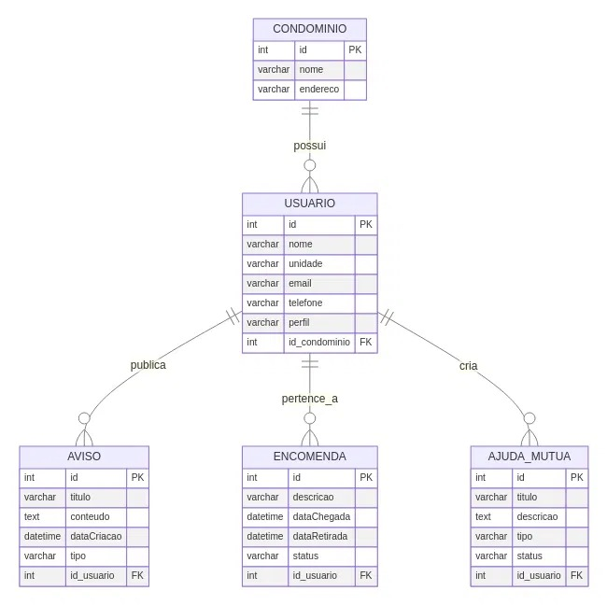

Em seguida, foi desenvolvido o Diagrama de Classes, que representa a organização lógica do sistema na perspectiva da programação orientada a objetos. Esse diagrama mostra as principais classes, seus atributos essenciais e as interações entre elas, incluindo tipos específicos definidos como enumerações, como o perfil do usuário (morador, síndico, portaria) ou o tipo de aviso. Essa representação facilita o entendimento de como o código será estruturado, além de orientar a implementação de cada módulo do projeto.

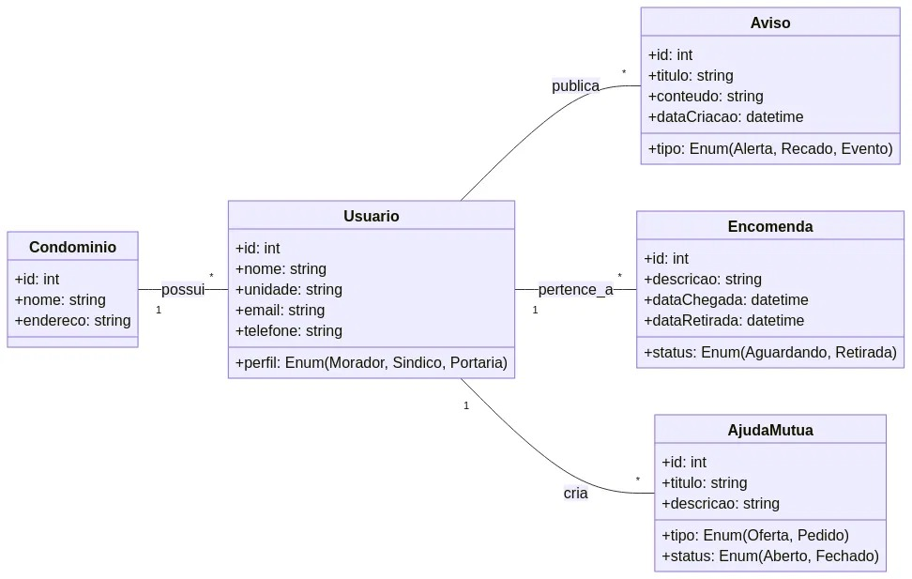
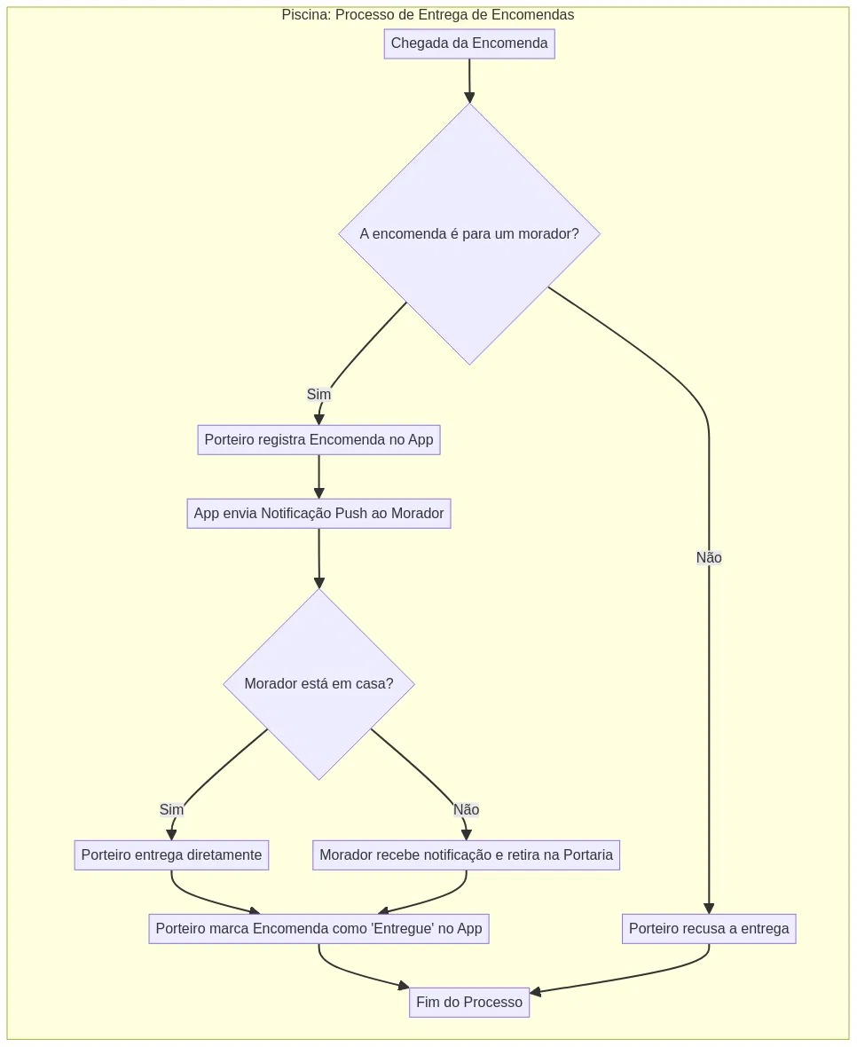
Por fim, foi criado um Diagrama de Fluxo/Sequência para ilustrar o processo de entrega de encomendas, um dos casos de uso mais relevantes do sistema. O diagrama mostra passo a passo o que acontece quando uma encomenda chega ao condomínio: a verificação pelo porteiro, o registro no aplicativo, o envio de notificações, a retirada pelo morador e a confirmação final de entrega. Esse fluxo ajuda a identificar decisões importantes dentro do processo e validar se o comportamento real do usuário.

Esses três diagramas se complementam e oferecem uma visão clara e integrada do sistema, cobrindo desde a estrutura dos dados até o comportamento dinâmico das funcionalidades, garantindo que a implementação ocorra de forma organizada e alinhada ao planejamento.

Protótipo

Foram criados protótipos de média fidelidade para validar a experiência do usuário antes da implementação. As telas incluem:

- Tela inicial e login

- Mural de comunicados

- Menu principal e fluxo de navegação

- Cadastro de visitants
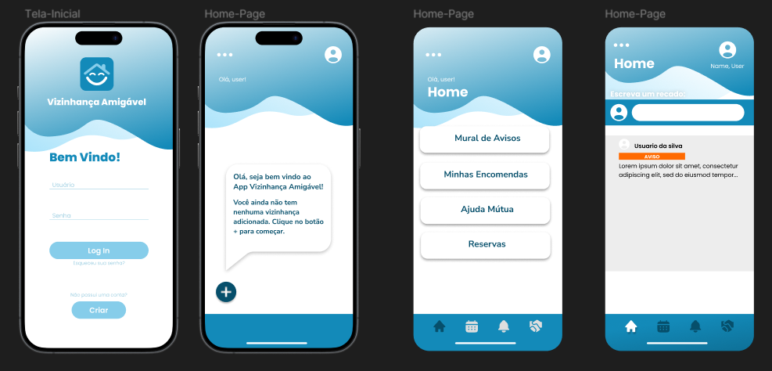
Esses protótipos permitiram validar as ideias e ajustar detalhes de usabilidade.

Documentação de Usuário:

Como acessar o mural de comunicados ?

- Abra o aplicativo e faça login com seu e-mail e senha cadastrados.
- Na tela inicial, toque na opção Mural.
- Os comunicados mais recentes aparecem no topo, incluindo avisos do síndico, alertas e informações importantes.
- Toque em qualquer aviso para visualizar o conteúdo completo.
- Alguns comunicados podem conter links, arquivos ou anexos úteis.
Como reservar uma área comum ?

- No menu principal, selecione Reservas.
- Escolha a área desejada (churrasqueira, salão, quadra, etc.).
- O calendário exibirá os dias disponíveis. Toque no horário desejado.
- Confirme as informações e finalize o pedido de reserva.
- Você receberá uma notificação assim que a reserva for confirmada.

❓FAQ – Perguntas frenquentes

  - Esqueci minha senha. Como recupero?

R: Na tela de login, toque em “Esqueci minha senha”. Informe o e-mail cadastrado e siga as instruções enviadas. Você receberá um link para redefinir rapidamente sua senha.

  - Minha reserva não apareceu no calendário. O que faço?

R: Algumas áreas precisam de aprovação do síndico. Nesse caso, sua reserva aparece
como “Pendente”. Assim que for analisada, você receberá uma notificação de
confirmação.

  - Como sei se minha encomenda chegou ao condomínio?

R: O porteiro registra todas as encomendas no aplicativo. Assim que uma
encomenda é associada ao seu nome, você recebe uma notificação push no celular. Basta acessar a área “Encomendas” para visualizar detalhes.

  - Não estou recebendo notificações do aplicativo. Como resolver?
R: Verifique se o aplicativo tem permissão para enviar notificações no seu celular.
No Android: Configurações → Aplicativos → Vizinhança Amigável → Notificações → Ativar.
No iPhone: Ajustes → Notificações → Vizinhança Amigável → Permitir.

5. Só moradores podem usar o aplicativo?
R: Sim. Para garantir a segurança, é necessário confirmar o endereço no cadastro. Pessoas de fora do condomínio não têm acesso.

Repositório de desenvolvimento:

3. Plano de Qualidade e Manutenção

Estratégia de teste: A estratégia selecionada envolve uma combinação de testes de caixa-preta e testes funcionais. Os testes de caixa-preta foram escolhidos porque permitem avaliar o comportamento do sistema a partir das entradas e saídas esperadas, sem que o testador precise conhecer o código-fonte. Isso é ideal para analisar funcionalidades como login, reservas, avisos e registro de encomendas.
Além disso, testes funcionais garantem que cada módulo cumpra o que foi especificado nos requisitos. Essa abordagem é suficiente para validar um MVP (Produto Mínimo Viável), mantendo simplicidade sem comprometer a qualidade.

Organização: A equipe foi organizada de forma colaborativa, com divisão clara de responsabilidades:

  - Analista/Testador e desenvolvedor: responsável por criar os cenários de teste, casos de teste e registrar as evidências e corrige os erros identificados, descreve as causas e atualiza o código.
  - Designer/UX: valida se a interface segue a navegação esperada e identifica falhas de usabilidade.
  - Líder do Projeto: avalia impactos no cronograma e controla o fluxo entre testes, correções e novas entregas.

Recursos necessários:

Software:
  - Ferramenta de prototipagem (Figma)
  - Gerenciador de tarefas (Notion ou Trello)
  - Ambiente de teste do próprio app (APK ou emulador Android)
  - GitHub para versionamento e controle de issues

Hardware:
  - Celulares com diferentes tamanhos de tela (Android 10+ recomendado)
  - Notebook para depuração e acompanhamento do console
Pessoas:

  - Equipe de desenvolvimento
  - Testador dedicado
  - Usuários voluntários (moradores fictícios) para testes exploratórios

Flexibilidade do planejamento: O plano de testes é adaptável e acompanha mudanças nos requisitos. Caso novas funcionalidades sejam adicionadas, ou ajustes sejam solicitados durante o desenvolvimento, novos casos de teste serão incorporados. O cronograma também conta com períodos de buffer para correções, permitindo que falhas críticas não prejudiquem a entrega final.
Mudanças são analisadas pelo líder do projeto, priorizadas conforme impacto e adicionadas na fila de testes.

Elaboração dos Casos de Teste:
Para este relatório, o componente crítico escolhido foi o fluxo de registro e entrega de encomendas, pois envolve portaria, moradores e notificações, um ponto central no funcionamento do condomínio.
A seguir, três casos de teste representativos:

Caso de Teste 1 — Registro de Encomenda
Funcionalidade testada: Registrar uma nova encomenda para um morador.
Entrada:
- Nome do morador
- Descrição do pacote
- Data e hora de chegada

Resultado esperado:
- A encomenda deve aparecer na lista do morador
- Uma notificação deve ser enviada automaticamente
Critério de sucesso:
O registro aparece corretamente na tela do morador em menos de 3 segundos e a notificação é emitida.

Caso de Teste 2 — Retirada de Encomenda
Funcionalidade testada: Marcar uma encomenda como retirada.
Entrada:
- Identificação da encomenda
- Ação: “Marcar como retirada”

Resultado esperado:
- O status muda para “Retirada”
- O histórico da encomenda é atualizado
Critério de sucesso:
Status alterado e sincronizado no banco de dados sem inconsistências.

Caso de Teste 3 — Notificação do Morador
Funcionalidade testada: Envios de alertas ao morador.
Entrada:
- Registro de nova encomenda

Resultado esperado:
- O celular do morador recebe push notification
Critério de sucesso: Notificação entregue corretamente em até 5 segundos.

Processo de Execução e Avaliação
Durante os testes, todos os passos são documentados pelo testador em um repositório de issues do GitHub. Cada falha encontrada é registrada com:
- descrição do erro
- passos para reproduzir
- evidências de tela
- gravidade (alta, média ou baixa)
- responsável pela correção

Após as correções, o caso de teste é reexecutado para confirmar se o problema foi resolvido. Os resultados são consolidados semanalmente e apresentados ao líder do projeto, que avalia o impacto no cronograma. Caso alguma falha crítica impeça o fluxo principal do sistema, a entrega da semana é ajustada para priorizar a estabilidade do sistema.

Analise de resultados: Ao final de cada ciclo de testes, todos os resultados coletados são reunidos e consolidados em um relatório simples dentro do repositório do projeto. Esse relatório inclui: os casos de teste executados, os resultados obtidos, a quantidade de falhas detectadas, a gravidade de cada erro e o status após as correções.

A análise é feita comparando os resultados esperados com os resultados reais. Quando o comportamento do sistema corresponde ao que foi planejado, o caso de teste é marcado como aprovado. Caso contrário, a falha é registrada e encaminhada para correção. Durante essa etapa, a equipe identifica também padrões recorrentes por exemplo, erros que acontecem sempre em uma funcionalidade específica o que ajuda a descobrir problemas estruturais ou inconsistências no código.
Os resultados são interpretados levando em conta tanto o impacto funcional (o que deixa de funcionar) quanto o impacto para o usuário (o que causa frustração ou impede o uso). Ao consolidar essas informações, a equipe consegue priorizar correções, reorganizar o cronograma se necessário e garantir que o sistema avance com estabilidade e qualidade.

Impacto do projeto: Quando uma falha é identificada durante os testes, todo o fluxo de comunicação e análise de impacto precisa ser rápido e organizado, para evitar atrasos acumulados nas próximas etapas. Para isso, o projeto utiliza um processo padronizado de notificação e avaliação.
Assim que um erro é encontrado, o testador registra a ocorrência diretamente no repositório do projeto (GitHub Issues), descrevendo o problema, os passos para reproduzir, prints da tela e a severidade. Os desenvolvedores são automaticamente notificados pela plataforma e recebem a tarefa para correção.
O impacto das falhas no cronograma é medido de acordo com três critérios principais: gravidade, frequência e dependência do módulo. Falhas críticas como erros que afetam o login, o fluxo de encomendas ou a comunicação interna têm prioridade máxima e podem exigir a realocação temporária de recursos, adiando tarefas menos urgentes. Erros moderados ou menores são registrados, mas corrigidos dentro das janelas de manutenção já previstas no planejamento.
Os resultados consolidados dos testes são revisados semanalmente pela equipe, permitindo reajustes no cronograma, replanejamento das entregas e realinhamento das prioridades. Esse acompanhamento contínuo garante que o projeto avance com qualidade, mantendo estabilidade mesmo em caso de mudanças ou imprevistos.
  - Referências

As referências abaixo reúnem as principais fontes utilizadas para fundamentar o desenvolvimento teórico e técnico do aplicativo Vizinhança Amigável, incluindo conceitos de engenharia de software, modelagem UML, tecnologias aplicadas e boas práticas de documentação.

Fontes Utilizadas

- Sommerville, Ian. Engenharia de Software. 10ª edição. Pearson, 2019.
- Pressman, Roger S. Engenharia de Software: Uma Abordagem Profissional. McGraw-Hill.
- Documentação oficial do React Native: https://reactnative.dev
- Documentação oficial do Node.js: https://nodejs.org
- Documentação do Firebase (Authentication & Cloud Messaging): https://firebase.google.com
- Material de aula fornecido pela professora (slides, orientações e templates).
- Artigos e tutoriais consultados sobre UX, prototipação e testes.

